Федеральное государственное бюджетное образовательное учреждение высшего образования
 | «Московский государственный технический университет  имени Н.Э. Баумана»  (национальный исследовательский университет)  (МГТУ им. Н.Э. Баумана)

ФАКУЛЬТЕТ ____ИНФОРМАТИКА И СИСТЕМЫ УПРАВЛЕНИЯ________
КАФЕДРА ______Компьютерные Системы и сети (ИУ6)___________

Отчет
по лабораторной работе № 3
Название лабораторной работы: Программирование циклического процесса. Типы циклов.
Дисциплина: Алгоритмизация и программирование



Студент гр. ИУ6-15Б В.А Бирюков
(Подпись, дата) (И.О. Фамилия)


Преподаватель А.А. Веселовский
(Подпись, дата) (И.О. Фамилия)

Москва, 2024
Цель: изучить основные принципы работы с циклами в языке C++
Задание: В заданном целом числе определить количество нечетных цифр.
Рассмотреть решение предложенной задачи с использованием всех трех видов циклов. Отладить программу с наиболее рациональным вариантом цикла. Обосновать выбор.

Напишем программу на языке C++:
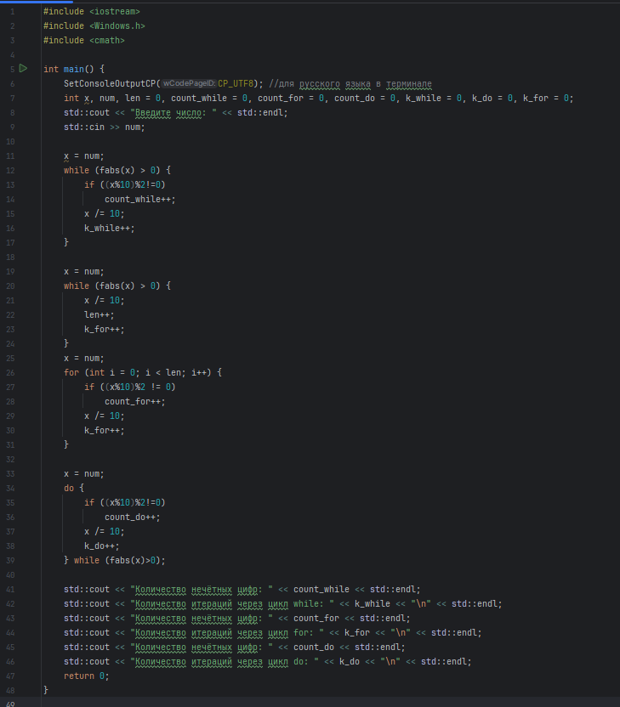
Рисунок 1 – код программы

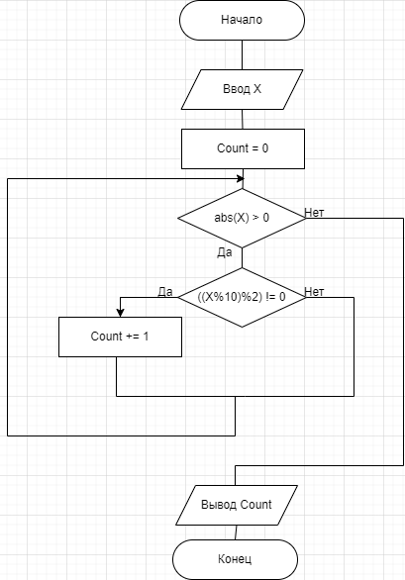
Рисунок 2 – схема алгоритмов для решения через цикл While

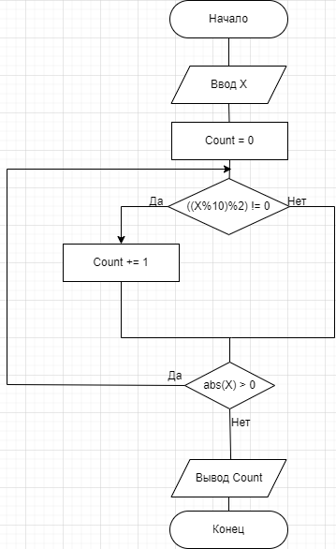
Рисунок 3 – схема алгоритмов для решения через цикл Do

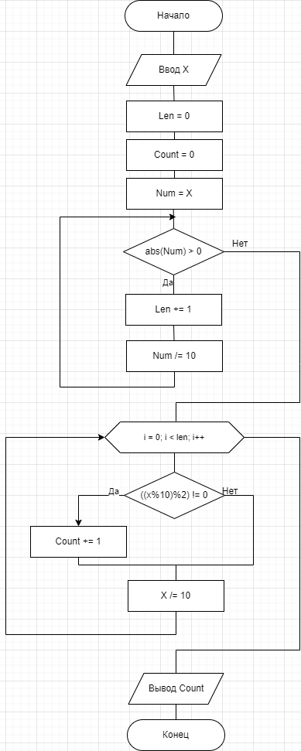
Рисунок 4 – схема алгоритмов для решения через цикл For

Запустим программу и посмотрим какой цикл проходит наименьшее количество итераций, чтобы определить самый эффективный цикл для этой задачи
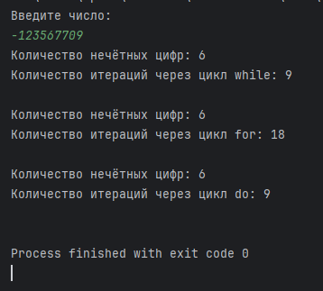
Рисунок 5 – результат работы программы

Заметим, что цикл for имеет в два раза больше итераций, так как для использования цикла for необходимо определить длину числа, использовав вспомогательный цикл while

Цикл While и цикл Do всегда проходят одинаковое количество итераций, кроме случая, когда пользователь изначально вводит 0
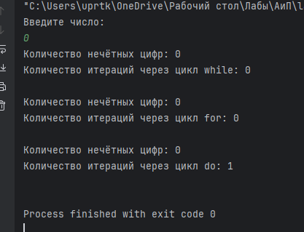
Рисунок 6 – результат работы программы при вводе «0»
Исходя из результатов выше, можно сделать вывод, что использование в данной задаче цикла while – самое рациональное решение. Отладим программу с этим циклом
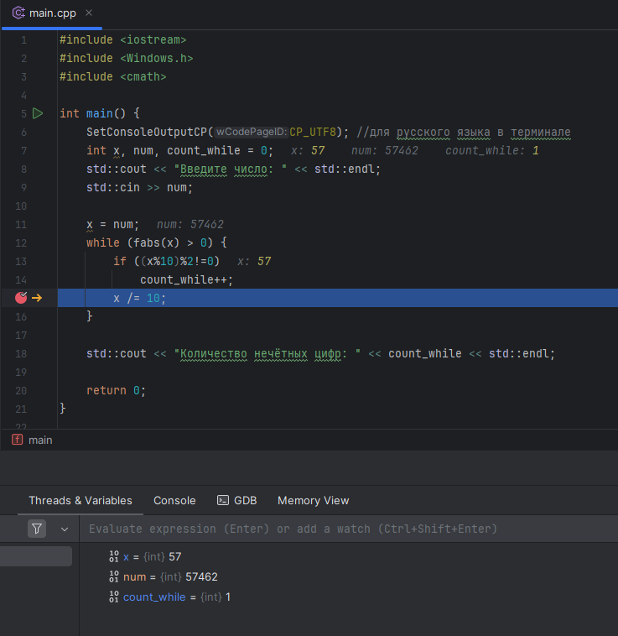
Рисунок 7 – отладка программы с циклом while

Вывод: в ходе лабораторной работы научился работать с циклами в языке C++

